Мясной хлеб
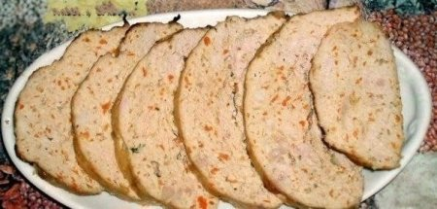
Ингредиенты:
Куриной печени – 200 гр
Свиного фарша – 200 гр
3 куриных яйца
Молока – 400 мл
3 луковицы
Чеснока – 2 зубчика
1,5 пачки крекера с луком
Сливочного масла – 80 г
Соль, черный перец по вкусу
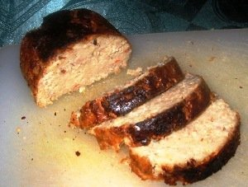
Приготовление:
1. Мелко нарезаем луковицу и обжариваем на растительном масле дл золотого цвета.
2. Растапливаем сливочное масло и даем ему немного остыть.
3. В теплом молоке размачиваем крекеры.
4. Через мясорубку пропускаем печень, свинину, чеснок и 2 луковицы.
5. Добавляем растопленное масло и обжаренный лук.
6. Вбиваем яйца.
7. Хорошенько разминаем крекер и добавляем к основной массе. Солим и перчим по вкусу.
8. Перемешиваем до однородной массы.
9. Форму для запекания смазываем маслом и выкладываем массу в форму.
10. Отправляем в духовку на 50-60 минут при 170 градусах.
11. Даем ему полностью остыть, а затем вынимаем из формы и нарезаем кусочками.

